YACIMIENTO IBÉRICO VALENCIANO: LA BASTIDA DE LES ALCUSSES.

Historia y localización:
La Bastida de les Alcusses fue en el siglo IV a.C. una de las ciudades más importantes del norte de la región de la Contestania ibérica. Sin embargo, su existencia fue efímera, tan sólo cien años, en el momento de máximo apogeo de la cultura ibérica, aunque las causas de su destrucción y abandono hacia el 325 a.C. aun se desconocen.
En las excavaciones realizadas por el Servicio de Investigación prehistórica de la Diputación de Valencia entre 1928 y 1931 se obtuvieron hallazgos de gran magnitud como son, a parte de la estructura de la ciudad, figurillas como la del Guerrero deMoixent, una lámina de plomo con escritura ibérica, así como piezas de hierro y cerámica que hicieron que el yacimiento fuera declarado Monumento Histórico-Artístico en 1931.
La Bastida ocupa una de las cumbres alargadas del sistema montañoso de Serra Grossa,a 741m de altitud,limitando al norte con el Plá de les Alcusses y al sur con la Vall de lÁlforí de Fontanars. Aquí se cruzan dos vías de gran importancia histórica: el camino que pone en comunicación la costa con la meseta y la alta Andalucía, conocido en época romana como Vía Augusta y el curso del río Vinalopó, que se dirige hacia Alicante. Esta situación privilegiada confiere a la Bastida una ventaja defensiva y también la convierte en un centro económico donde materias primas y productos manufacturados indígenas se intercambiaban por objetos de prestigio importados, como las cerámicas griegas.
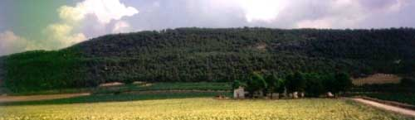

Urbanismo:
La ciudad ocupaba una extensión de 4´5 hectáreas, protegida por una muralla sinuosa que se adapta al terreno, con un zócalo o base de piedra de 4 m. de ancho (conservado y consolidado) y 2´5 de alto, sobre el cual se alzaba un muro de adobes hasta los 6-8 m de altura original que en su exterior estaba revestido de una capa de barro y rematado por almenas.
El acceso, por la puerta principal(puerta oeste), estaba flanqueado por dos torres cuadrangulares de carácter defensivo. Se conoce la existencia de otras torres, hoy desaparecidas, en las tres restantes puertas de la muralla.
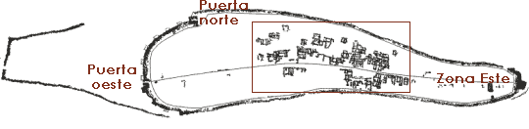
La Bastida muestra un urbanismo complejo, con casas agrupadas en manzanas y dispuestas a un lado y a otro de la calle central que recorre todo el poblado. De esta calle principal arrancan las calles secundarias perpendiculares así como las plazas, una de ellas con una gran cisterna.Un camino de ronda recorre todo el perímetro amurallado. Las viviendas de la Bastida se adaptan al terreno, por lo cual algunas presentan niveles escalonados y puertas colocadas en los lugares más accesibles; son de una sola planta, distribuida en varias habitaciones y con una superficie entre 80 y 150 m. cuadrados. Predomina el modelo de habitación principal en donde se encuentra el hogar, centro de la vida doméstica, y estancias secundarias que se destinan a almacenes, áreas de trabajo o establos.
El tipo de construcción utilizaba materiales del terreno: piedra , tierra y madera. Los muros tenían una base o zócalo que hacía de cimiento y sobre él las paredes de ladrillos de barro fabricado con tierra moldeada y secada al sol que solía revestirse de tierra y de cal para evitar su disolución por lluvia y colorearse de tonos azulados, rojizos o negros; en el muro se practicaban pequeñas aberturas que permitían el paso de la luz y la ventilación . El suelo interior era de tierra apisonada y el techo plano, formado por un entramado de vigas y trocos con entramado vegetal compactado con excrementos de pájaros que protegían la entrada de agua.

La vida en el poblado:
La fuente de riqueza principal era la agricultura, complementada por la ganadería.
Conocían el arado tirado por bueyes y una gran variedad de herramientas agrícolas, algunas de asombroso parecido con las actuales; el secano(cereales como el trigo, viñedos y olivos)junto al poblado y legumbres o frutales, junto a los cursos de agua.
El ganado, cabras y ovejas, para obtener carne, leche y pieles; cerdos, bueyes para la agricultura y caballos para montar (signo de distinción) así como la caza.

Relacionada con las tareas de preparación de los alimentos: moler el cereal y comprendía una gran variedad de formas, como ánforas y tinajas para almacenar alimentos, vajilla de fina mesa y ollas más bastas para cocinar. También es frecuente la presencia de vasos griegos, verdaderas piezas de lujo que son un claro exponente del comercio con otros pueblos

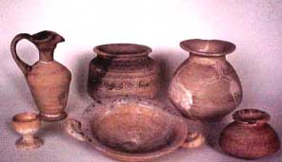.

La actividad textil se manifiesta en los diversos restos hallados: piezas de cerámica asociadas a los husos para hilar. Las agujas de hierro y los restos de esparto carbonizado muestran el aprovechamiento de las fibras vegetales para la fabricación de esteras, capazos, albardas o alpargatas.
También es importante el trabajo de los metales: los iberos fabricaban en hierro toda clase de herramientas del campo y armas; el bronce en objetos de uso personal con carácter ornamental o práctico; la plata y el oro para la joyería fina y el plomo, de cuyo uso nos ha quedado el ejemplo de las láminas de plomo escritas en alfabeto ibérico meridional: suelen ser planchas muy finas que se guardan enrolladas, escritas por ambas caras cuyo significado se desconoce y de la que es ejemplo la que reproducimos .(Parece que presenta una lista de nombres, seguida de una representación de números rallados que ha sido interpretada como un documento comercial de cuentas canceladas).
Existen también en plomo objetos de comercio como pesas de balanza que testimonian una intensa actividad comercial del poblado.

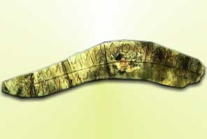

EL GUERRER DE MOIXENT.
'El Guerrer de Moixent' es una figura de bronce fundido que representa un guerrero desnudo a caballo. Se descubrió el 21 de julio de 1931 en la casa atribuida a un personaje influyente del poblado, en las excavaciones que el Servicio de Investigación Prehistórica de la Diputación de Valencia realizó en el poblado ibérico de la Bastida de les Alcusses, declarado ese mismo año Patrimonio Histórico-Artístico Nacional.

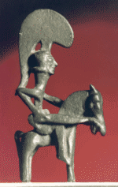

El guerrer, de unos 7cm. de altura, contiene una amplia información histórica sobre la cultura del poblado: El tocado de casco decorado con yelmo, así como la “falcata” o espada ibérica que sostiene en su mano derecha nos muestra la categoría militar del personaje y el uso del caballo, que monta sin silla, supone un estatus social y militar importante en un poblado donde la defensa era esencial.
El caballo lleva “bocado”(se han encontrado en el yacimiento) y sus patas están serradas a la altura de la pezuña, lo cual nos hace pensar en que se trataba del adorno final de un estandarte que incrustaba en un mango de madera la figura, cuyo objetivo era dejar constancia pública del linaje familiar o personal del representado.

